

2019级研究生新同学

欢迎您！



目 录

2019级新生报到和党团关系转移等事项的安排………………………2
附件1 广东财经大学2019年度研究生新生缴费须知…………………6
附件2 广东财经大学2019级研究生新生户口迁移须知……………13
附件3《广东省家庭经济困难学生认定申请表》及填表说明…………15
附件4 广东财经大学2019级研究生医疗保险费标准………………18

2019级研究生新生报到和党团关系转移等事项的安排
各位2019级研究生新生：
欢迎您加入广东财经大学大家庭!现将录取通知书、调档函发放和党团关系转移等事项明确如下。
一、报到时间和安排
我校2019级广州校区研究生新生报到时间为9月2日（星期一），佛山校区研究生新生报到时间为9月3日（星期二）。具体安排请在8月底登录广东财经大学研究生院（处）网站（http://yjsc.gdufe.edu.cn/）查看通知。
二、人事档案寄送和接收事宜
根据档案所在单位工作实际，选择机要或EMS方式将档案寄至我校。各位同学可在7月9日、7月23日、8月15日、8月30日在我校研究生院网站查询档案到达情况。
我校研究生人事档案接收地址及收件人信息为：
调档接收单位：广东财经大学研究生院
地址：广东省海珠区仑头路21号
邮编：510320
档案收件人：思想政治教育与管理办公室
联系电话：020-84096846
研究生党团档案相关问题参见第五条。
三、缴费事宜（咨询电话：020-84096865，财务处）
新生请在2019年8月25日前完成学费、住宿费缴费工作。
详见附件1《广东财经大学2019年度研究生新生缴费须知》。
四、关于户籍(咨询电话:020-84096869，保卫处)
根据上级文件精神，按如下要求办理户口迁移手续：
1. 我校集体户性质是非农业户口，而且只接收非定向类别研究生新生户口，不接收定向培养类别新生户口。新生入学时是否将户口迁入我校实行自愿的原则。
2.新生入学后，保卫处将下发通知统一集中收集户口迁移材料一次，收集具体材料以通知为准。关于极个别学生延迟交材料的，请于入学当年10月20日前上交迁移材料到三水校区保卫办（行政楼215）或广州本部保卫处（旧图书馆后面大巴楼304），逾期不再受理，后果自负。
新生入学当年没有办理户口迁移的，不得办理跨年度户口迁移。同时，学生在校期间不得迁移户口，如因退学、被开除、判处徒刑等，户口迁回生源地。
3.校内升学且户口已在我校集体户的新生，请于开学后一周内凭录取通知书原件、身份证原件及复印件一份（含身份证正反面内容），到三水校区保卫办或广州本部保卫处办理转入研究生户口的手续，对于不办理相关手续的学生，由此所引发的一切责任，由学生本人负责。
详见附件2《广东财经大学2019级研究生新生户口迁移须知》。
五、关于党团组织关系转移(咨询电话:党员转移020-84096508 组织部;团员关系020-84096674校团委）
（一）非定向类别研究生，为中共党员或28岁以下共青团员的考生须将党、团组织关系转来我校。定向类别研究生，党、团组织关系不用转来我校，仍在原单位。
省外新生的党组织关系转移必须附当地省（市）级党委组织部门的介绍信，介绍信抬头请写“中共广东省委教育工委”，转往单位（去处）请写“广东财经大学”。
省内新生的党组织关系一般通过“广东省党务管理信息系统”直接接转，不再需要纸质版党组织关系介绍信。其中在三水校区报到学习的新生党员，系统中二级党组织选择“佛山三水校区党委”。
省内部队、公安、部分银行、保险公司等单位党组织暂未与“广东省党务管理信息系统”联网，不能实现系统内接转。从此类单位转出的新生党员仍需开具纸质版党组织关系介绍信，抬头为“中共广东财经大学委员会组织部”，去处为“广东财经大学”。
（二）团组织关系必须附当地团委组织部门的介绍信，并写明转往单位为“广东财经大学团委”（或在团员证上直接加盖团组织关系转出证明章）。
党、团组织关系转入开学后由所在学院党委、团委统一办理。
注：定向类别新生不需办理此手续。
六、关于住宿(咨询电话:020-84096731，学生公寓服务中心)
研究生宿舍由学校统一安排、管理，不得自行调整。研究生入学时请自带个人日常生活用品（包括衣服、被褥、蚊帐、水桶或盆等）。
七、关于婚育状态证明(咨询电话:020-84096857，校计生办)
1.非定向类别研究生在新生报到注册时需要提供《婚育状况证明》或《计划生育证明》。应届本科毕业生由毕业院校计生部门或户籍所在地的计生部门出具，非应届本科毕业生由现工作单位的计生部门或户籍所在地的计生部门出具。
2.未按规定提交《婚育状况证明》或《计划生育证明》，且户口关系转入学校的学生，毕业时我校计生办将无法出具相应在校期间的《计划生育证明》，相关责任由本人承担。
注：定向类别新生不需办理此手续。
八、关于奖助贷
为支持研究生顺利完成学业，促进研究生勤奋学习、潜心科研、全面发展，学校设立了研究生国家助学金，资助标准为6000元/年•人；研究生国家奖学金，奖励标准为20000元/年•人；研究生学业奖学金，最高奖励标准10000元/年•人。另外设立了包括优秀成果奖、优秀硕士学位论文奖等奖项。
经济困难研究生新生，可在生源地贷款，或在学校申请校园地贷款。
如需申请学校相关资助项目，需先经广东省家庭经济困难学生认定，填写《广东省家庭经济困难学生认定申请表》并按要求加盖公章。
拟申请校园地助学贷款的研究生请在报到前备好以下材料：
1.本人身份证复印件；
2.新生提交录取通知书复印件；
3.《广东省家庭经济困难学生认定申请表》（请如实填写，到户籍所在地村委会（居委会）、乡（镇）或街道核实、盖章后，连同相关证明材料交到学校,一式二份，附件3）。
以上材料一式两份，均需清晰复印并按要求加盖相关单位公章。
此外，学校设立助研、助教、助管等多种资助项目。研究生在缴清学费、住宿费取得学籍后，可根据不同条件申请相关项目。
九、关于研究生医疗保险费标准（咨询电话：020-84095138，医保科）
详见附件4。
注：定向类别新生不需办理此手续。
十、其他事宜
（一）2019级新生入学后可申请加入广东财经大学研究生会。各部门介绍详见附件5《广东财经大学研究生研究生会介绍》。
（二）我校会单独再寄出中国电信SIM卡（广州地区）一份，同学们可自愿选择是否使用。

广东财经大学
2019年7月
附件1广东财经大学2019学年研究生新生缴费须知
为做好2019学年新生缴费工作，现将相关缴费事项通知如下：
一、缴费方式
2019学年新生通过银联在线支付等自助方式缴纳学费、住宿费等费用。
为方便新生零费用缴纳学费、住宿费，学校委托银行为学生代办了一张中国银行缴费银行卡，该借记卡为中国银行“长城校园卡”，无工本费，终身免年费，免短信服务费，在全国范围内中行存取款减免手续费，每月跨行前两笔免费。存款有息。

二、缴费标准
1.研究生学费标准
专业名称 | 学习方式 | 学制（年） | 学费标准（年） | 住宿费标准（年）
各学术学位 | 全日制 | 3 | 8,000元 | 一般为三人或四人一间，按床位收取，具体以广东省发改委、省教育厅、省财政厅核定的标准为准
金融硕士 | 全日制 | 2 | 28,000元 | 一般为三人或四人一间，按床位收取，具体以广东省发改委、省教育厅、省财政厅核定的标准为准
税务硕士 | 全日制 | 2 | 18,000元 | 一般为三人或四人一间，按床位收取，具体以广东省发改委、省教育厅、省财政厅核定的标准为准
保险硕士 | 全日制 | 2 | 18,000元 | 一般为三人或四人一间，按床位收取，具体以广东省发改委、省教育厅、省财政厅核定的标准为准
审计硕士 | 全日制 | 2 | 18,000元 | 一般为三人或四人一间，按床位收取，具体以广东省发改委、省教育厅、省财政厅核定的标准为准
法律硕士（非法学） | 全日制 | 3 | 15,000元 | 一般为三人或四人一间，按床位收取，具体以广东省发改委、省教育厅、省财政厅核定的标准为准
法律硕士（法学） | 全日制 | 2 | 15,000元 | 一般为三人或四人一间，按床位收取，具体以广东省发改委、省教育厅、省财政厅核定的标准为准
出版硕士 | 全日制 | 2 | 18,000元 | 一般为三人或四人一间，按床位收取，具体以广东省发改委、省教育厅、省财政厅核定的标准为准
工程硕士（计算机技术） | 全日制 | 2 | 15,000元 | 一般为三人或四人一间，按床位收取，具体以广东省发改委、省教育厅、省财政厅核定的标准为准
工商管理硕士 | 全日制 | 2 | 28,000元 | 一般为三人或四人一间，按床位收取，具体以广东省发改委、省教育厅、省财政厅核定的标准为准
工商管理硕士 | 非全日制 | 3 | 36,000元 | 一般为三人或四人一间，按床位收取，具体以广东省发改委、省教育厅、省财政厅核定的标准为准
公共管理硕士 | 全日制 | 2 | 18,000元 | 一般为三人或四人一间，按床位收取，具体以广东省发改委、省教育厅、省财政厅核定的标准为准
公共管理硕士 | 非全日制 | 3 | 20,000元 | 一般为三人或四人一间，按床位收取，具体以广东省发改委、省教育厅、省财政厅核定的标准为准
会计硕士 | 全日制 | 2 | 28,000元 | 一般为三人或四人一间，按床位收取，具体以广东省发改委、省教育厅、省财政厅核定的标准为准
旅游管理硕士 | 非全日制 | 3 | 20,000元 | 一般为三人或四人一间，按床位收取，具体以广东省发改委、省教育厅、省财政厅核定的标准为准
艺术硕士（广播电视） | 全日制 | 3 | 28,000元 | 一般为三人或四人一间，按床位收取，具体以广东省发改委、省教育厅、省财政厅核定的标准为准
艺术硕士（艺术设计） | 全日制 | 3 | 28,000元 | 一般为三人或四人一间，按床位收取，具体以广东省发改委、省教育厅、省财政厅核定的标准为准
注：各专业收费标准按照《省物价局 省教育厅 省财政厅关于我省研究生教育学费标准及有关问题的通知》（粤价﹝2013﹞294号文）的要求执行。
2.住宿费标准
根据学生所住宿舍楼栋，宿舍内设备和条件，住宿费标准从600元到1600元不等，请同学们登陆广东财经大学收费平台进行住宿费的自助缴费。
3.医疗保险费标准
根据《关于我省各类学校科研院所托幼机构代收城镇居民基本医疗保险费的通知》（粤人社发﹝2010﹞243号）、《广州市城乡居民社会医疗保险试行办法》（穗府办﹝2014﹞47号）、《广州市医疗保障局 广州市财政局关于公布2020年广州市城乡居民医保筹资标准的通知》（穗医保发﹝2019﹞10号）等有关规定，全日制学生全部列入参保范围，2020年城乡居民医保个人缴费标准为每人314元。
我校全日制学生均应参加广州市城乡居民医保。（注：定向类别新生不需办理此手续。）每年9月1日至12月20日为下一年度城乡居民医保参保时间，我校统一办理参保登记和医保费代收代缴，参保缴费成功后享受医保待遇的时间为次年1月1日至12月31日。一年级新生在规定的时间内参保成功，从入学当年9月1日起享受医保待遇。
困难学生可申请办理民政资助，申请成功可以免缴医保个人缴纳部分，申请资助需要的证件为：
1.广州市户籍学生
（1）本市户籍最低生活保障对象提供《广州市城镇居民（农村村民）最低生活保障金领取证》；
（2）低收入困难家庭成员提供《广州市城镇（农村）低收入困难家庭证》；
（3）孤儿提供《儿童福利证》或户籍所在地区民政部门出具证明；
（4）城镇“三无”人员提供《广州市城镇居民（农村村民）最低生活保障金领取证》；
（5）农村五保供养对象提供《五保供养证》；
（6）社会福利机构收养的政府供养人员提供社会福利机构出具的证明；
（7）持证残疾人提供《中华人民共和国残疾人证》；
（8）享受抚恤补助的优抚对象提供《优抚对象抚恤补助登记证》；
（9）因公牺牲或病故人民警察的遗属提供公安部门出具的证明；
（10）持证计划生育特殊困难家庭成员提供《计划生育家庭特别扶助制度扶助证》或加注了计划生育家庭特别扶助信息的《广东省计划生育服务证》。
2.非广州市户籍学生
（1）最低生活保障对象提供原户籍所在地县级以上民政部门核发的低保身份证明；
（2）低收入困难家庭成员提供原户籍所在地县级以上民政部门核发的低收入身份证明；
（3）持证重度残疾人提供残疾等级为一、二级的《中华人民共和国残疾人证》。

三、缴费时间及具体缴费流程：
1．缴费时间：
学费、住宿费、医保金缴费截止时间：2018年8月25日。请同学们登陆广东财经大学收费平台进行自助缴费。

2．具体缴费流程：
第一步：登陆系统
输入网址：http://finmanage.gdufe.edu.cn:8804/index.html，进入广东财经大学收费平台。点击右上角的登陆按钮，输入用户名和密码即可登陆，用户名为学生本人学号，初始密码为：888888。首次登陆后请立即修改密码并牢记。
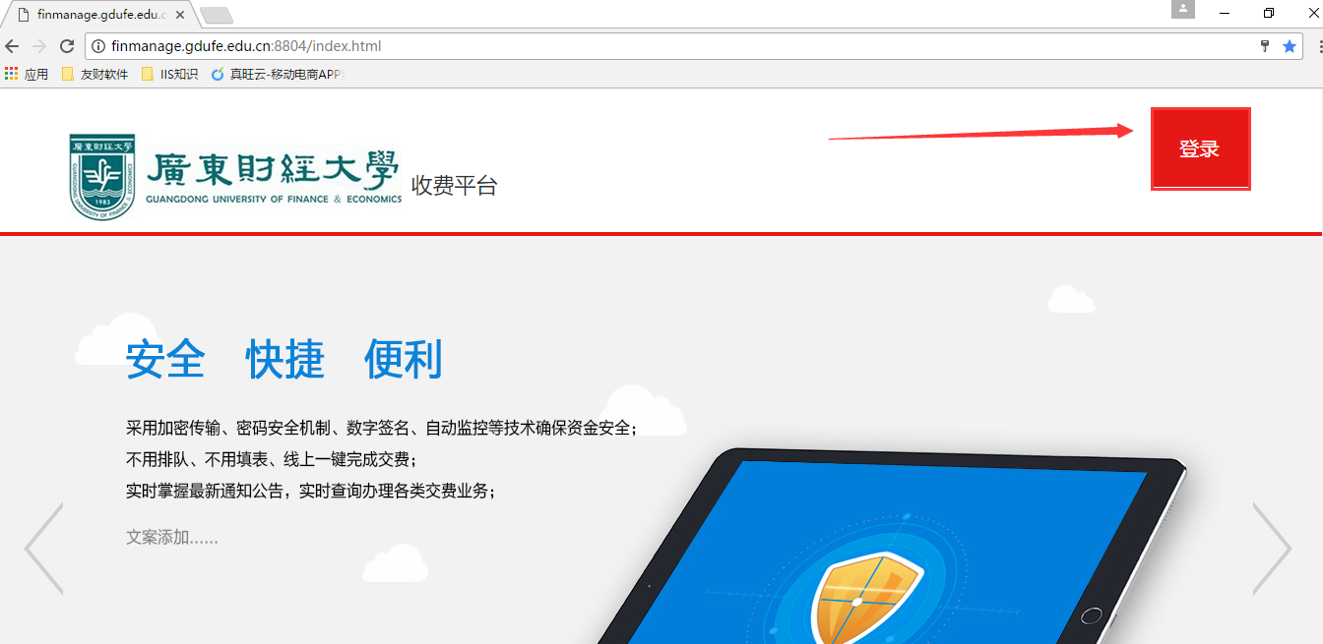

修改密码方式：点击领取及找回密码。填写相应的信息即可完成密码修改。
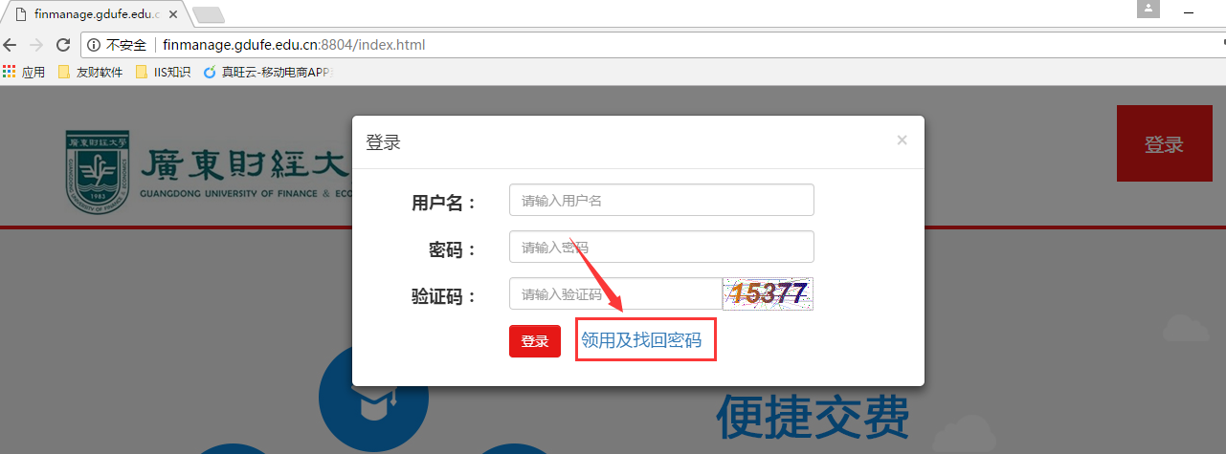

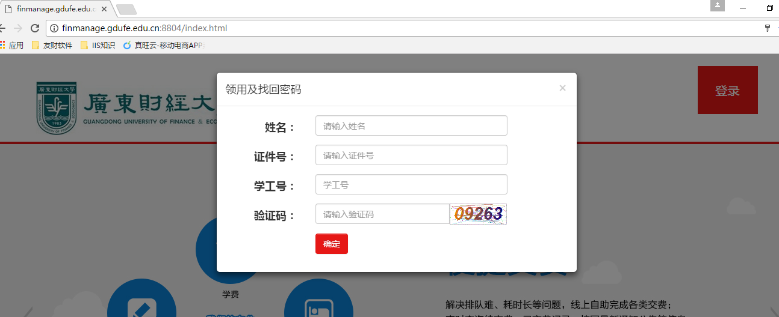

第二步：缴费方式
学生成功登陆系统后会显示当前的欠费情况，可单笔交费，也可勾选多笔点击合并付款。
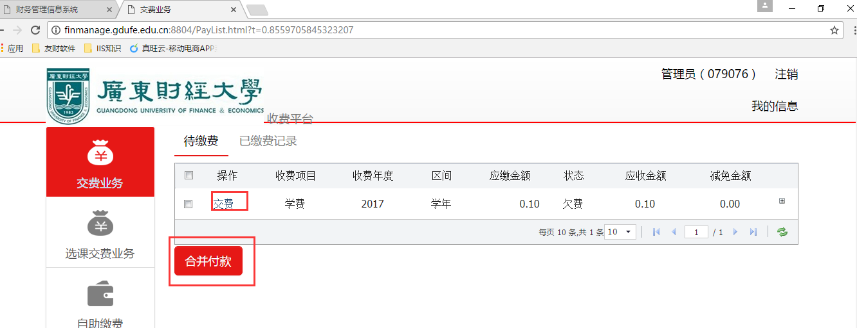
交费时会提示本次交费金额以及收费方式，确认金额无误，并选择相应的收费方式进行支付。请注意：每个银行对网上支付均设有限额,具体可查询所属银行。
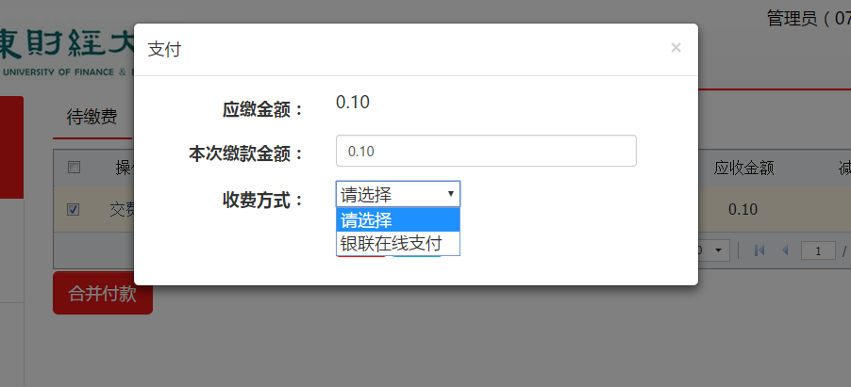
1．缴费操作指引
银联在线支付：在收费方式中选择银联在线支付，点击支付后会跳转到银联在线支付网址，选择所属银行并输入银行卡号，点击下一步（首次使用需要下载安全控件）。下载安装后，输入预留手机号等相应信息即可完成支付。
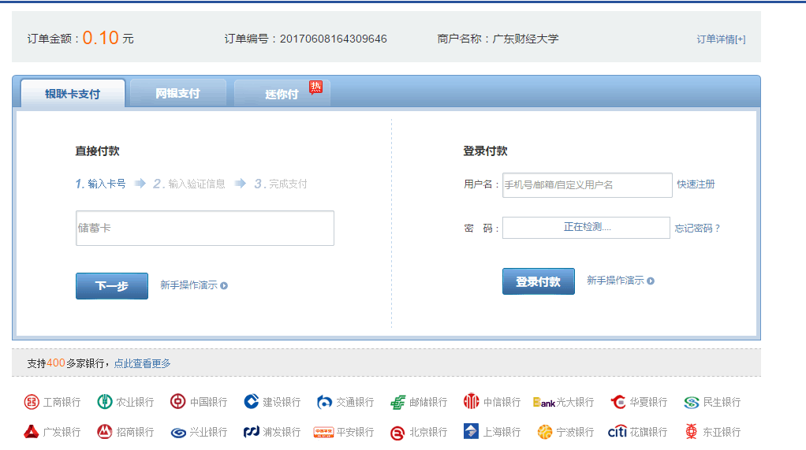

2．查询方式操作指引
（1）交费业务：在交费业务中可以查询待缴金额和已缴费记录。
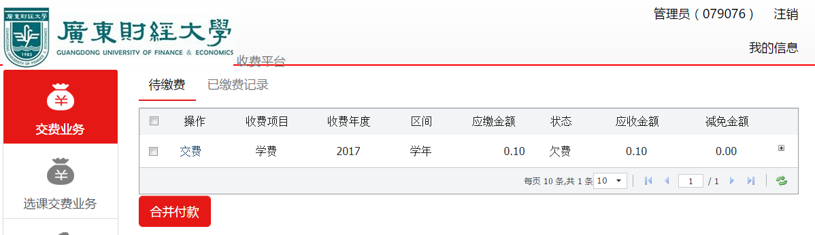
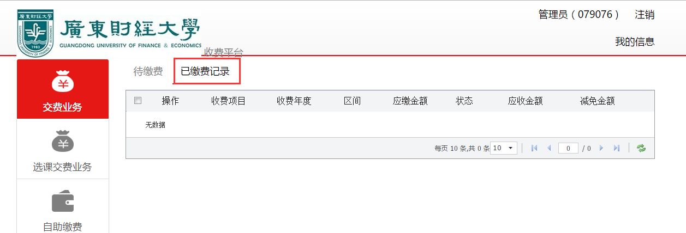

（2）交费记录：可以查询交费成功的记录，会显示收费项目、收费年度、区间、应收金额、实收金额、交费方式、票据号和交费时间等信息。
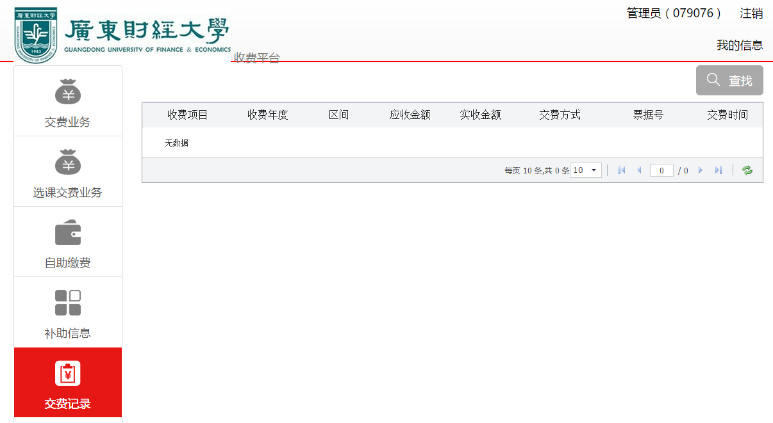
（3）订单记录：如果支付遇到问题或已经支付成功，都会生成一个订单记录。这里会详细显示每笔订单的详细情况，比如：订单编号、订单时间、订单金额、支付金额、收费方式和订单状态等信息。如果订单状态为未处理，则说明该笔交费未成功；如果订单状态为已支付，则说明该笔交费成功。
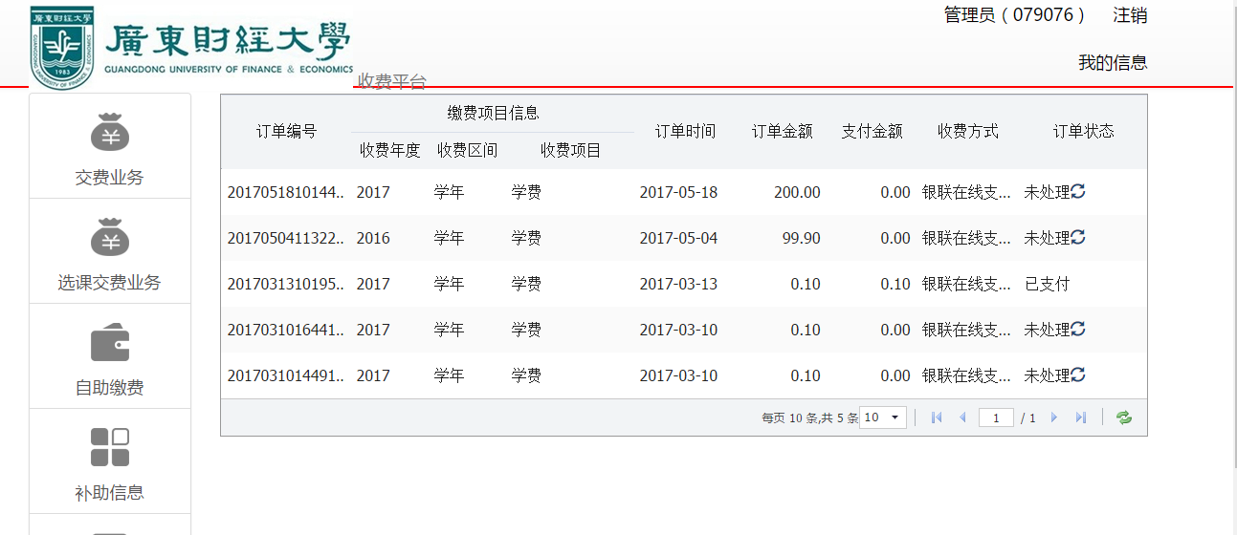

四、注意事项：
1．请各位同学详细阅读中国银行新港中路支行关于学费缴费的《中国银行借记卡用卡说明》、《告知函》。
2．未按时缴纳学费住宿费的同学，将根据《广东财经大学全日制学生学费住宿费缴纳管理办法》（粤财大﹝2016﹞57号）第二十九条有关规定处理，将会影响到您的注册及相关手续，选课、登记考试成绩、考试准许、毕业论文开题、论文答辩等也无法办理。
3．广东财经大学自助缴费系统正在进一步完善中，在缴费过程中，如有疑问，请联系:
学费缴费故障咨询：17620018658 熊工
中行借记卡咨询：020-84179603
财务处学费、住宿费标准咨询：020-84096865
校医院医疗保险费咨询：020-84095138
学费、住宿费、医疗保险费咨询时间为正常工作日。

附件2
广东财经大学2019级研究生新生户口迁移须知
根据上级文件精神，按如下要求办理户口迁移手续：
1. 我校集体户性质是非农业户口，而且只接收非定向类别研究生新生户口，不接收定向培养类别新生户口。新生入学时是否将户口迁入我校实行自愿的原则。
2.新生入学后，保卫处将下发通知统一集中收集户口迁移材料一次，收集具体材料以通知为准。关于极个别学生延迟交材料的，请于入学当年10月20日前上交迁移材料到三水校区保卫办（行政楼215）或广州本部保卫处（旧图书馆后面大巴楼304），逾期不再受理，后果自负。
新生入学当年没有办理户口迁移的，不得办理跨年度户口迁移。同时，学生在校期间不得迁移户口，如因退学、被开除、判处徒刑等，户口迁回生源地。
3.校内升学且户口已在我校集体户的新生，请于开学后一周内凭录取通知书原件、身份证原件及复印件一份（含身份证正反面内容），到三水校区保卫办或广州本部保卫处办理转入研究生户口的手续，对于不办理相关手续的学生，由此所引发的一切责任，由学生本人负责。
4.迁移证注意事项
由学生本人到户籍所在地派出所办理户口迁出，并对照以下“样本”要求，逐项检查“户口迁移证”是否漏填、有误，不符合“样本”要求的户口迁移证一律退回本人重新办理。
（1）户口迁移地址统一为：广东省广州市海珠区仑头路21号。
（2）出生地及籍贯栏必须具体到市（县）一级：**省**市（县）。
（3）户口迁移证上的姓名、出生日期、身份证号码应与本人身份证一致，且不能更改。
（4）迁移证上的内容必须清晰且不能涂改，否则无效，公安部门将无法办理落户手续。同时户口迁移证统一打印或全部手写，不能打印一半手写一半。
（5）右下角应盖当地派出所公章，公章必须清晰。

户口迁移证（样本）
户主或与  户主关系 | 持 证 人
姓 名 | 张三
别 名
性 别 | 女
民 族 | 汉
出生日期 | 1981年10月11日 | 年 月 日 | 年 月 日 | 年 月 日
出 生 地 | 广东东莞
籍 贯 | 广东中山
文化程度
职 业 | 学生
婚姻状况
居民身份证 编 号 | 4419001981123456789
迁移原因 | 大中专招生（迁出市县外）
原 住 址 | 广东省中山市东区0街0号0房
迁往地址 | 广东省广州市海珠区仑头路21号
备 注 | 户口性质

广东财经大学保卫处
二○一九年七月

附件3
广东省家庭经济困难学生认定申请表
学校年级班别（专业）
院（系） 宿舍 学（籍）号
学生基本情况 | 姓名 |  |  |  |  |  |  |  | 性别 |  |  |  |  | 民族 |  |  |  |  |  |  |  |  | 出生年月
学生基本情况 | 身份证号 |  |  |  |  |  |  |  |  |  |  |  |  | 户口（转入学校户口的学生填写入学前户口） |  |  |  |  |  |  |  |  | □城镇 □农村
学生基本情况 | 家庭情况 |  | 家庭人口数 |  |  |  |  |  |  |  |  |  |  | 家庭成员在学人数
学生基本情况 |  |  | 1.建档立卡贫困户成员□是□否2.特困供养人员□是□否3.最低生活保障家庭成员户□是□否
学生基本情况 |  |  | 4.特困职工子女□是□否5.低收入（低保边缘、低保临界）家庭成员□是□否
学生基本情况 |  |  | 6.孤儿 □是 □否7.父母不能履行抚养义务的儿童□是 □否8.父母一方抚养□是 □否
学生基本情况 |  |  | 9.享受国家定期抚恤补助的优抚对象子女□是□否10.因公牺牲警察子女□是 □否
学生基本情况 | 健康状况 |  | 1.残疾 □是□否 2.患重大疾病□是 □否
学生基本情况 |  |  | 如是残疾，请选择类别：□视残 □听残 □智残 □其他：  残疾等级： □一级 □二级 □三级 □四级
家庭信息 | 户籍地址 |  | 省（自治区） 市 县（市、区） 镇（街道）（门牌号）
家庭信息 | 邮政编码 |  |  |  |  | 联系电话 |  |  |  |  |  |  |  |  |  | 家庭人均年收入 |  |  |  |  |  | （人民币元）
家庭信息 | 住房情况 |  | □自有□租赁□其他: |  |  |  |  |  |  |  |  |  |  |  |  | 购车情况 |  |  |  |  | □无车□小轿车□货车□农机车
家庭成员情况（直系亲属，含祖父母） | 姓名 |  | 年龄 | 与学生  关系 |  |  | 工作（学习）单位 |  |  |  |  |  | 联系电话 |  |  |  |  |  | 从业  情况 |  |  |  | 文化程度 | 年收入（元） |  | 健康状况
影响家庭经济  状况有关信息 | 家庭主要收入来源类型  学生已获资助情况  （如无以下情形，只需填写“无”）：  家庭遭受自然灾害情况：  家庭遭受突发意外事件：  家庭欠债情况：  其他情况：
签章 | 本人保证所填资料真实，并同意授权民政部门通过信息核对系统，对所填资料进行查询、核对。  手写签名：  年 月 日 |  |  |  | 本人是同学的（□父亲□母亲□监护人），该同学所填资料真实，同意授权民政部门通过信息核对系统，对所填资料进行查询、核对。  学生家长或监护人手写签名：  年 月 日 |  |  |  |  |  |  |  |  |  | 学生家庭所在地村委会（居委会）  意见 |  |  |  |  | □情况属实 □情况不属实  □其他（补充相关内容）  经办人手写签名：  单位名称：  （加盖公章）  年 月 日
学生家庭所在地  乡（镇）或街道意见 |  |  |  |  | □情况属实 □情况不属实 □其他（补充相关内容）  经办人手写签名：  单位名称：  （加盖公章）  年 月 日
乡（镇）或街道  信息 |  | 详细通讯地址
 |  | 邮政编码 |  |  |  |  |  |  |  |  | 联系电话 |  |  |  |  |  | （区号）－

填表说明：
1.本表供学生根据需要申请家庭经济困难认定用，可复印。请如实填写，到户籍所在地村委会（居委会）、乡（镇）或街道核实、盖章后，连同相关证明材料交到学校。
2.家庭成员健康状况主要填写是否患重大疾病，是否残疾及等级。
3.选择性项目必须填写。
4.家庭主要收入来源类型只能选填其中一项：（1）工资、奖金、津贴、补贴和其他劳动收入；（2）离退休金、基本养老金、基本生活费、失业保险金；（3）继承、接受赠予、出租或出售家庭财产获得的收入；（4）存款及利息，有价证券及红利、股票、博彩收入；（5）经商、办厂以及从事种植业、养殖业、加工业扣除必要成本后的收入；（6）赡养费、抚(扶)养费；（7）自谋职业收入；（8）其他应当计入家庭的收入。
5.学生已获资助情况一栏填写受助时间、受资助的具体项目、受助金额。
6.家庭遭受自然灾害情况、家庭遭受突发意外事件、家庭遭受突发意外事件、家庭欠债情况一栏填写最近两年内发生、损失金额、人员伤亡等具体描述
7.涂改无效。

附件4广东财经大学2019级研究生医疗保险费标准
根据《关于我省各类学校科研院所托幼机构代收城镇居民基本医疗保险费的通知》（粤人社发﹝2010﹞243号）、《广州市城乡居民社会医疗保险试行办法》（穗府办﹝2014﹞47号）、《广州市医疗保障局 广州市财政局关于公布2020年广州市城乡居民医保筹资标准的通知》（穗医保发﹝2019﹞10号）等有关规定，全日制学生全部列入参保范围，2020年城乡居民医保个人缴费标准为每人314元。
我校全日制学生均应参加广州市城乡居民医保。（注：定向类别新生不需办理此手续）每年9月1日至12月20日为下一年度城乡居民医保参保时间，我校统一办理参保登记和医保费代收代缴，参保缴费成功后享受医保待遇的时间为次年1月1日至12月31日。一年级新生在规定的时间内参保成功，从入学当年9月1日起享受医保待遇。
困难学生可申请办理民政资助，申请成功可以免缴医保个人缴纳部分，申请资助需要的证件为：
1.广州市户籍学生
（1）本市户籍最低生活保障对象提供《广州市城镇居民（农村村民）最低生活保障金领取证》；
（2）低收入困难家庭成员提供《广州市城镇（农村）低收入困难家庭证》；
（3）孤儿提供《儿童福利证》或户籍所在地区民政部门出具证明；
（4）城镇“三无”人员提供《广州市城镇居民（农村村民）最低生活保障金领取证》；
（5）农村五保供养对象提供《五保供养证》；
（6）社会福利机构收养的政府供养人员提供社会福利机构出具的证明；
（7）持证残疾人提供《中华人民共和国残疾人证》；
（8）享受抚恤补助的优抚对象提供《优抚对象抚恤补助登记证》；
（9）因公牺牲或病故人民警察的遗属提供公安部门出具的证明；
（10）持证计划生育特殊困难家庭成员提供《计划生育家庭特别扶助制度扶助证》或加注了计划生育家庭特别扶助信息的《广东省计划生育服务证》。
2.非广州市户籍学生
（1）最低生活保障对象提供原户籍所在地县级以上民政部门核发的低保身份证明；
（2）低收入困难家庭成员提供原户籍所在地县级以上民政部门核发的低收入身份证明；（3）持证重度残疾人提供残疾等级为一、二级的《中华人民共和国残疾人证》。

